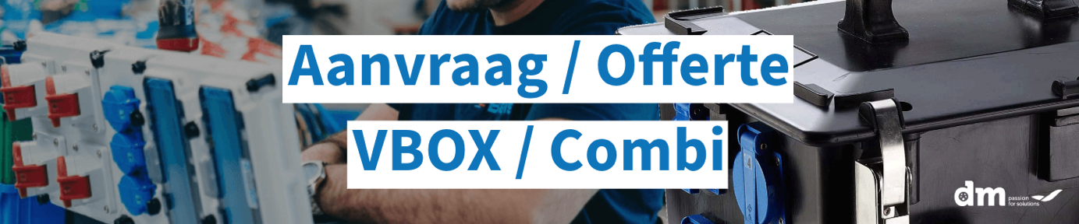
Quelles informations avons-nous bésoin?
Produit souhaité (mettre une croix)
Combi (Boitier de chantier portable)
VBOX (Boitier murale)

Alimentation

Différentiel

Sortie (CEE) | Quantité | Disjoncteur(s)
Mono
16A 3P
16A 4P
16A 4P
16A 5P
32A 3P
32A 4P
32A 4P
32A 5P
63A 3P
63A 4P
63A 4P
63A 5P
RJ 45
USB
Autre (à compléter)
……………………………..
………………………………

IP
IP44
IP67

Infomations client:
Nom de la société: Numéro de téléphone.:
Personne de contact: Adresse email:

